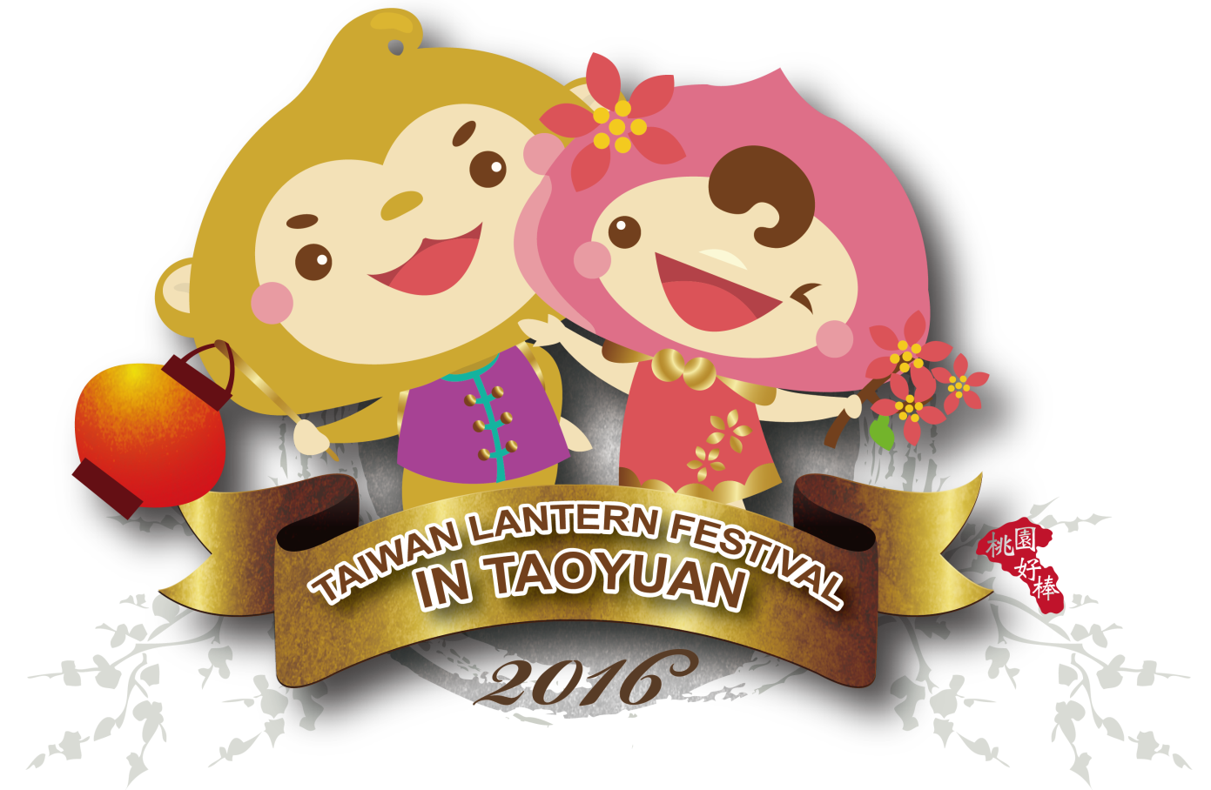
2016台灣燈會在桃園 ─猴年圓滿樂陶陶 (1-3年級)
★就讀學校： 國小 年/班級： 姓名：
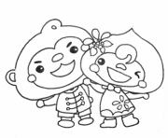
小朋友，今年台灣燈會是在桃園市舉辦，你對燈會瞭解多少呢？請你來接受挑戰，完成學習單後就可以參加抽獎喔！精美獎品---等你來領！
1.今年桃園燈會的主題是 □猴年旺旺來 □金猴獻桃
2.燈會是以「多元文化」與「科技夢想」為主題做設計，
主燈是「齊天創鴻運」，副燈有四個，分別是…(複選)
□舞動桃源 □鳥語花香 □夢幻奇緣 □祥猴獻瑞
3.最吸睛的六大燈區「桃園故事燈區、科技世界燈區、
宗教祈福燈區、童話夢工廠、新桃花源燈區、多元交流
燈區」，你知道各有什麼特別的地方嗎？
(1) 「以新桃園的五大願景為核心，傳達自然永續、多元融
合、在地建設、活力無限、宜居樂業的精神，整合在地
元素，實踐跨界創作理念，雕琢出具未來感的想像空間」
是 燈區的特色。
(2)「規劃有『夢想新城』與『雲端科技』兩區，置身寬達
百米的巨型城市剪影空間，高低錯落的量體，搭配動畫
科技，在魔幻光影中呈現出桃園新都會的未來想像」是
燈區的特色。
(3)「展現桃園豐沛的宗教資源，推廣宗教人文歷史、民間
宗教風俗及宗教勝景，搭配『好神聯盟猴厲害』大型主
題意象」是 燈區的特色。
(4)「專屬小朋友的夢幻天堂，在充滿歡樂與分享的元宵佳
節，由駐守『夢幻奇緣』城堡裡的阿桃與園哥用各種表
演與活動，帶領小朋友認識童話城堡內的角色及故事。」
是 燈區的特色。
(5)「台灣燈會27年來首創結合特色埤塘地景燈區，劇場旁
是大型裝置藝術空間，國內外藝術家們以稻編、竹編、
紮燈等手法搭配多元視覺媒材，營造出目不暇給的體驗
環境」是 燈區的特色。
(6)「燈區中包括原住民族燈區、活力運動燈區、客家主題
燈區、城市走廊燈區以及離島燈區等5個次分區，打造
『史上第一次•台澎金馬燈會』、『桃猿挺桃園•在地球隊
與體育城市合作』、『台灣第一站•多元文化在桃園』三
大亮點」是 燈區的特色。
4.各具特色的六大燈區，你最喜歡的是
燈區，喜歡這個燈區的原因是
。
5.桃園燈會有兩個可愛的吉祥物，他們的名字是…
□園哥、ㄚ桃 □俊哥、ㄚ美 □瑞哥、ㄚ紅
6.感謝家人帶我去逛今年這麼精采的燈會，看完燈會後，
請把印象最深刻的畫面(燈區、花燈或活動)畫下來。
動動手，彩繪吉祥物！

◆恭喜你完成這張學習單，符合參加抽獎的資格！請將學習單交給就讀學校，由學校
統一寄送至「32467桃園市平鎮區龍興里龍南路315號 忠貞國小教務處 收」；活動
截止日期為3/18(五)。105年3月27日將由鄭文燦市長主持活動，並抽出100位幸
運的小朋友，贈送精美禮品一份！

